CHÍNH PHỦ  __________  Số: 256/2026/NĐ-CP | CỘNG HÒA XÃ HỘI CHỦ NGHĨA VIỆT NAM  Độc lập - Tự do - Hạnh phúc  ______________________  Hà Nội, ngày 30 tháng 6 năm 2026

NGHỊ ĐỊNH
Quy định về phù hiệu, cấp hiệu, trang phục
và biển hiệu của công chức thuế

Căn cứ Luật Tổ chức Chính phủ số 63/2025/QH15;
Căn cứ Luật Quản lý thuế số 108/2025/QH15;
Theo đề nghị của Bộ trưởng Bộ Tài chính;
Chính phủ ban hành Nghị định quy định về phù hiệu, cấp hiệu, trang phục và biển hiệu của công chức thuế.

Chương I
QUY ĐỊNH CHUNG

Điều 1. Phạm vi điều chỉnh
Nghị định này quy định chi tiết khoản 2 Điều 9 Luật Quản lý thuế số 108/2025/QH15 về phù hiệu, cấp hiệu, trang phục, biển hiệu của công chức thuế, gồm: mẫu phù hiệu, cấp hiệu, trang phục và biển hiệu của công chức thuế; tiêu chuẩn, định mức trang bị, chế độ cấp phát, quản lý sử dụng phù hiệu, cấp hiệu, trang phục và biển hiệu của công chức thuế.
Điều 2. Đối tượng áp dụng
Đối tượng áp dụng của Nghị định này gồm:
1. Công chức đang công tác trong cơ quan thuế.
2. Cục Thuế, Chi cục Thuế doanh nghiệp lớn, Chi cục Thuế thương mại điện tử, Thuế tỉnh, thành phố và Thuế cơ sở.
3. Tổ chức, cá nhân khác có liên quan.
Điều 3. Trang bị, cấp phát, quản lý, sử dụng
1. Công chức thuế được trang bị, cấp phát và phải mang phù hiệu, cấp hiệu, trang phục và biển hiệu khi thực thi công vụ, nhiệm vụ được giao.
2. Cơ quan thuế, công chức thuế có trách nhiệm quản lý, sử dụng phù hiệu, cấp hiệu, trang phục và biển hiệu đúng mục đích, giữ gìn, bảo quản và sử dụng bảo đảm tiết kiệm, hiệu quả.
3. Cơ quan thuế, công chức thuế không được thay đổi mẫu phù hiệu, cấp hiệu, trang phục và biển hiệu quy định tại Nghị định này; nghiêm cấm việc làm giả, cho thuê, cho mượn, mua, bán, sử dụng phù hiệu, cấp hiệu, trang phục và biển hiệu trái quy định.
4. Việc trang bị, cấp phát, quản lý, sử dụng phù hiệu, cấp hiệu, trang phục và biển hiệu của công chức thuế phải đúng tiêu chuẩn, định mức, chế độ theo quy định của Bộ Tài chính.

Chương II
QUY ĐỊNH CỤ THỂ

Điều 4. Phù hiệu công chức thuế
Phù hiệu công chức thuế có hình tròn, đường kính 3,8 cm (đối với nam), 2,8 cm (đối với nữ) làm bằng kim khí. Mặt trước nền chìm sơn đỏ, xung quanh có đường viền, hai bên có hai bông lúa; 1/3 trên có ngôi sao 5 cánh (có tia chìm tỏa ra), 1/3 dưới có hình bánh xe, chính giữa có chữ “Thuế Nhà nước” dập nổi mạ màu vàng và một dải nơ phía dưới.
Phù hiệu công chức thuế được gắn vào mặt phía trước mũ kê pi (đối với nam) và mũ mềm (đối với nữ) bằng đai ốc và ren.
Điều 5. Cấp hiệu công chức thuế
1. Cấp hiệu công chức thuế thể hiện vị trí, chức vụ của công chức trong cơ quan thuế các cấp, được gắn trên vai áo trang phục của công chức thuế, có hình chữ nhật, làm bằng băng dệt có hoa văn, xung quanh có viền lé, đường viền rộng 3 mm một đầu vát nhọn cân, có kích thước rộng 48 mm, dài 125 mm, độ chếch đầu nhọn 15 mm. Trong đó:
a) Cúc cấp hiệu hình tròn làm bằng kim loại màu vàng cho cấp lãnh đạo và màu bạc dùng cho công chức thuế, đường kính 15 mm, có hình nổi ngôi sao 5 cánh ở giữa hai bông lúa; được gắn ở đầu nhỏ trên nền cấp hiệu.
b) Sao cấp hiệu lãnh đạo làm bằng kim loại màu vàng, có vân nổi, kích thước 18 mm. Sao được gắn thành một hàng dọc ở giữa cấp hiệu, số sao thể hiện chức vụ lãnh đạo cơ quan thuế các cấp. Cấp hiệu của công chức thuế không có sao.
c) Biểu tượng cấp hiệu có hình bánh xe, hai bông lúa và một dải nơ phía dưới làm bằng kim loại màu vàng cho cấp lãnh đạo và màu bạc dùng cho công chức thuế.
d) Vạch cấp hiệu rộng 5 mm làm bằng kim loại màu vàng cho cấp lãnh đạo và màu bạc dùng cho công chức thuế.
2. Cấp hiệu lãnh đạo Cục Thuế có nền màu vàng da cam, xung quanh có viền lé màu đỏ. Từ phần đầu trên cấp hiệu (phía đầu vát nhọn) đến phần đầu dưới cấp hiệu (đầu hình chữ nhật) lần lượt có cúc cấp hiệu, sao cấp hiệu lãnh đạo, biểu tượng cấp hiệu. Trong đó:
a) Cấp hiệu của Cục trưởng có 2 sao màu vàng;
b) Cấp hiệu của Phó Cục trưởng có 1 sao màu vàng.
3. Cấp hiệu lãnh đạo Ban, Chi cục, Thuế tỉnh, thành phố và tương đương có nền màu vàng nhạt, xung quanh có viền lé màu đen. Từ phần đầu trên cấp hiệu (phía đầu vát nhọn) đến phần đầu dưới cấp hiệu (đầu hình chữ nhật) lần lượt có cúc cấp hiệu, sao cấp hiệu lãnh đạo, biểu tượng cấp hiệu và vạch cấp hiệu (03 vạch ngang). Trong đó:
a) Cấp hiệu của cấp trưởng có 2 sao màu vàng;
b) Cấp hiệu của cấp phó có 1 sao màu vàng.
4. Cấp hiệu lãnh đạo cấp phòng, Thuế cơ sở thuộc Thuế tỉnh, thành phố và tương đương có nền màu vàng nhạt, xung quanh có viền lé màu đen. Từ phần đầu trên cấp hiệu (phía đầu vát nhọn) đến phần đầu dưới cấp hiệu (đầu hình chữ nhật) lần lượt có cúc cấp hiệu, sao cấp hiệu lãnh đạo, biểu tượng cấp hiệu và vạch cấp hiệu (02 vạch ngang). Trong đó:
a) Cấp hiệu của cấp trưởng có 2 sao màu vàng;
b) Cấp hiệu của cấp phó có 1 sao màu vàng.
5. Cấp hiệu công chức thuế có nền màu vàng nhạt, xung quanh có viền lé màu đen. Từ phần đầu trên cấp hiệu (phía đầu vát nhọn) đến phần đầu dưới cấp hiệu (đầu hình chữ nhật) lần lượt có cúc cấp hiệu, biểu tượng cấp hiệu và vạch cấp hiệu (vạch hình “<” nằm ngang).
Điều 6. Trang phục công chức thuế
Trang phục công chức thuế gồm: Lễ phục, áo quần xuân hè, áo quần thu đông, áo sơ mi mặc bên trong áo lễ phục mùa đông, áo sơ mi thu đông, áo chống rét, mũ, giày, dây thắt lưng, cà vạt, tất chân, cành tùng. Trong đó:
1. Lễ phục:
a) Áo lễ phục mùa đông dành cho nam có màu be nhạt, ve chữ V, thân trước có 4 túi, nắp có túi có sòi nhọn cài cúc, giữa thân túi có súp chìm. Nẹp áo có 4 cúc mạ màu vàng, mặt cúc hình logo cơ quan thuế. Thân sau có sống sau, xẻ dưới, vai có dây vai đeo cấp hiệu, đầu cổ có thùa định vị cài cành tùng.
b) Áo lễ phục mùa đông dành cho nữ có màu be nhạt, kiểu áo hai lớp ve chữ V, thân trước có bổ 2 túi phía dưới có nắp, nẹp áo có 4 cúc mạ màu vàng, mặt cúc hình logo cơ quan thuế. Thân sau có sống sau xẻ dưới, vai có dây vai đeo cấp hiệu, đầu cổ có thùa định vị cài cành tùng.
c) Áo lễ phục mùa hè dành cho nam và nữ: áo cộc tay có màu và kiểu dáng tương tự như lễ phục mùa đông.
d) Quần lễ phục nam dùng cho mùa đông và mùa hè có màu be nhạt, hai bên sườn có 2 túi chéo, thân sau có 1 túi hậu bên phải người mặc.
đ) Quần lễ phục nữ dùng cho mùa đông có màu be nhạt, may kiểu âu phục.
e) Juýp lễ phục nữ dùng lễ phục mùa hè có màu be nhạt, chiều dài phù hợp quy định và xẻ thân sau.
2. Áo quần xuân hè:
a) Áo xuân hè nam may kiểu sơ mi màu vàng kem, cổ đứng, nẹp lật ra ngoài, cộc tay, cài cúc nhựa hợp với màu vải áo, có 2 túi ngực nổi ngoài có nắp, giữa túi có gân nổi, thân sau có cầu vai, vai có dây vai đeo cấp hiệu. Áo may dáng gấu bằng.
b) Áo xuân hè nữ may kiểu sơ mi màu vàng kem, cổ đứng, nẹp lật ra ngoài, cộc tay, cài cúc nhựa hợp với màu vải áo, cửa tay may lật ra ngoài; thân trước và sau có chiết ly tạo dáng mềm mại, nữ tính, vai có dây vai đeo cấp hiệu. Áo may dáng gấu lượn tôm.
c) Quần xuân hè dùng cho nam và nữ có màu xanh đen, may kiểu âu phục.
d) Juýp xuân hè dùng cho nữ có màu xanh đen, chiều dài phù hợp quy định và xẻ thân sau.
3. Áo quần thu đông:
a) Áo khoác ngoài nam có kiểu dáng Vest màu xanh đen, thân trước có 2 túi nắp phía dưới, cúc mạ màu vàng, mặt cúc hình logo cơ quan thuế. Thân sau có sống sau, xẻ dưới, vai có dây vai đeo cấp hiệu, đầu cổ có thùa định vị cài cành tùng.
b) Áo khoác ngoài nữ có kiểu áo Vest màu xanh đen, thân sau có sống lưng xẻ dưới được bổ mảnh dọc theo thân, ve gấu áo thân trước hơi tròn tạo kiểu dáng mềm mại nữ tính; thân trước có 2 túi nắp phía dưới, cúc mạ màu vàng, mặt cúc hình logo cơ quan thuế; vai có dây vai đeo cấp hiệu, đầu cổ có thùa định vị cài cành tùng.
c) Quần thu đông dùng cho nam và nữ có màu xanh đen, may kiểu âu phục.
d) Juýp thu đông dùng cho nữ có màu xanh đen, chiều dài phù hợp quy định và xẻ thân sau.
4. Áo sơ mi mặc bên trong áo lễ phục mùa đông, áo sơ mi thu đông (áo sơ mi dài tay) dùng cho nam và nữ có màu, kiểu dáng và may như áo xuân hè nhưng dài tay, tay áo có măng séc cài cúc.
5. Áo chống rét:
a) Áo chống rét nam màu xanh đen có hình dáng bên ngoài kiểu áo khoác dài mặc ngoài, cổ bẻ, ve chữ V, nẹp áo có đính 4 cúc mạ màu vàng, mặt cúc hình logo cơ quan thuế, đường kính 22 mm. Thân trước phía dưới có 2 túi cơi chéo. Thân sau có sống sau xẻ dưới. Tay dài hai mang có bác tay lật ra ngoài. Ngang eo có dây lưng gắn khóa then ngang hình chữ nhật, vai có dây vai đeo cấp hiệu, đầu cổ có thùa định vị cài cành tùng.
Bên trong áo có lót thân, thân trước có túi lót tại vị trí ngang ngực. Thân trước, cổ áo và cơi túi được ép 1 lớp mex bằng máy chuyên dùng tạo độ bền đẹp.
b) Áo chống rét nữ màu xanh đen có hình dáng bên ngoài kiểu áo khoác dài mặc ngoài, cổ bẻ, ve chữ V, nẹp áo có đính 4 cúc mạ màu vàng, mặt cúc hình logo cơ quan thuế, đường kính 22 mm. Thân trước bổ đường đề cúp ngực tạo dáng, phía dưới có 2 túi cơi chéo. Thân sau có sống sau xẻ dưới. Tay dài hai mang có bác tay lật ra ngoài; ngang eo có dây lưng gắn khóa then ngang hình chữ nhật; vai có dây vai đeo cấp hiệu, đầu cổ có thùa định vị cài cành tùng.
Bên trong áo có lót thân. Thân trước, cổ áo và cơi túi được ép 1 lớp mex bằng máy chuyên dùng tạo độ bền đẹp.
6. Mũ:
a) Mũ kê-pi dùng cho lễ phục nam (mũ lễ phục) và áo quần thu đông, áo quần xuân hè nam (mũ thường phục) có đỉnh, đai mũ, màu be nhạt và xanh đen cùng màu với áo lễ phục và áo khoác ngoài thu đông; mặt trước mũ có gắn phù hiệu, chân lưỡi trai có 2 dây xoắn thừng màu vàng được gắn hai đầu bằng cúc kim loại màu vàng có hình ngôi sao, bông lúa; hai bên thân mũ có mở 2 lỗ ô dê thoáng khí ở mỗi bên.
b) Mũ mềm dùng cho lễ phục nữ (mũ lễ phục) và áo quần thu đông, áo quần xuân hè nữ (mũ thường phục) có màu be nhạt và xanh đen cùng màu với áo lễ phục và áo khoác ngoài thu đông, có vành mũ được bẻ gấp hai bên; trước mũ có gắn phù hiệu, chân lưỡi trai có 2 dây xoắn thừng màu vàng được gắn hai đầu bằng cúc kim loại màu vàng có hình ngôi sao, bông lúa; hai bên thân mũ có mở 2 lỗ ô dê thoáng khí ở mỗi bên.
7. Giày:
a) Giày nam bằng da màu đen, thấp cổ, đế cao 3,5 cm, có dây buộc.
b) Giày nữ bằng da màu đen, thấp cổ, đế cao 5 cm.
8. Dây thắt lưng nam, nữ có màu đen, được làm bằng da hoặc giả da, có chất lượng tốt; khóa bằng kim loại mặt hình chữ nhật có in nổi hình logo cơ quan thuế, có viền xung quanh màu vàng.
9. Cà vạt nam, nữ có màu xanh đen bóng, trơn.
10. Tất chân nam, nữ có màu xanh đen, cổ ngắn có chun, được làm bằng chất liệu sợi cotton, thoáng và hút ẩm, bền màu, chất lượng tốt.
11. Cành tùng: Được gắn trên ve áo lễ phục, áo khoác ngoài thu đông, áo chống rét làm bằng kim loại mạ màu vàng. Bề mặt gồm 12 lá tùng và 09 quả tùng. Mặt sau gắn chân vít định vị để cài ve áo.
Điều 7. Biển hiệu công chức thuế
Biển hiệu công chức thuế thể hiện tên, chức vụ của công chức trong cơ quan thuế các cấp, được gắn bên trái ngực áo trang phục của công chức thuế, có màu vàng, được làm bằng kim loại bề mặt có phủ nhựa trong suốt có kích thước hình chữ nhật, chiều rộng 20 mm; chiều dài 65 mm; một đầu có in hình logo cơ quan thuế hình tròn đường kính 14 mm; ở giữa in họ, tên công chức bằng chữ in hoa, màu tím đen, bên dưới in chức danh (tương ứng với chức danh quy định tại Điều 5 Nghị định này). Mặt trong của biển hiệu được gắn ghim cài chắc chắn, dễ sử dụng.

Chương III ĐIỀU KHOẢN THI HÀNH

Điều 8. Hiệu lực thi hành
Nghị định này có hiệu lực thi hành từ ngày 01 tháng 7 năm 2026.
Điều 9. Điều khoản chuyển tiếp
Phù hiệu, cấp hiệu, trang phục và biển hiệu công chức thuế đã trang bị, cấp phát từ ngày 30 tháng 6 năm 2026 trở về trước phù hợp với mẫu quy định tại Nghị định này thì được tiếp tục sử dụng.
Điều 10. Trách nhiệm thi hành
1. Bộ trưởng Bộ Tài chính quy định tiêu chuẩn, định mức trang bị, chế độ cấp phát, quản lý, sử dụng phù hiệu, cấp hiệu, trang phục và biển hiệu của công chức thuế.
2. Các Bộ trưởng, Thủ trưởng cơ quan ngang bộ chịu trách nhiệm thi hành Nghị định này.

Nơi nhận:  - Ban Bí thư Trung ương Đảng;  - Thủ tướng, các Phó Thủ tướng Chính phủ;  - Các bộ, cơ quan ngang bộ;  - HĐND, UBND các tỉnh, thành phố trực thuộc trung ương;  - Văn phòng Trung ương và các Ban của Đảng;  - Văn phòng Tổng Bí thư;  - Văn phòng Chủ tịch nước;  - Hội đồng Dân tộc và các Ủy ban của Quốc hội;  - Văn phòng Quốc hội;  - Tòa án nhân dân tối cao;  - Viện kiểm sát nhân dân tối cao;  - Kiểm toán nhà nước;  - Ủy ban Trung ương Mặt trận Tổ quốc Việt Nam;  - Cơ quan trung ương của các tổ chức chính trị - xã hội;  - VPCP: BTCN, các PCN, Trợ lý TTg, các Vụ, Cục, Công báo;  - Lưu: VT, TCCV (2b). | TM. CHÍNH PHỦ  KT. THỦ TƯỚNG  PHÓ THỦ TƯỚNG  Nguyễn Văn Thắng

Phụ lục
MỘT SỐ MẪU VỀ PHÙ HIỆU, CẤP HIỆU, TRANG PHỤC
VÀ BIỂN HIỆU CỦA CÔNG CHỨC THUẾ
(Kèm theo Nghị định số 256/2026/NĐ-CP
ngày 30 tháng 6 năm 2026 của Chính phủ)

1. Phù hiệu công chức thuế
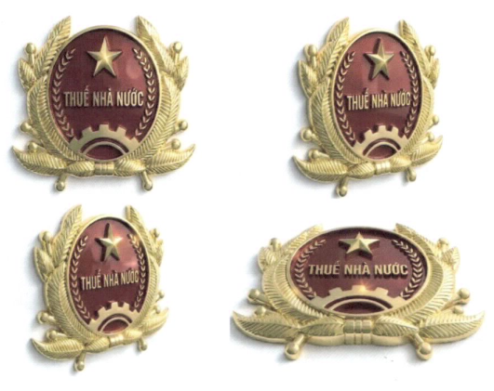
2. Cấp hiệu công chức Thuế
a) Cấp hiệu lãnh đạo Cục Thuế:
Cấp trưởng | 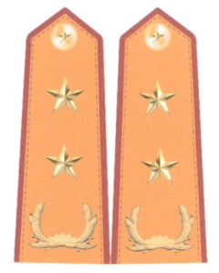 | Cấp phó | 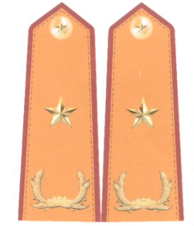
b) Cấp hiệu lãnh đạo Ban, Chi cục, Thuế tỉnh, thành phố và tương đương
Cấp trưởng | 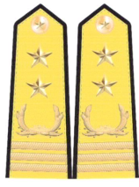 | Cấp phó | 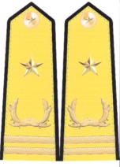
c) Cấp hiệu lãnh đạo cấp phòng, Thuế cơ sở thuộc Thuế tỉnh, thành phố và tương đương
Cấp trưởng | 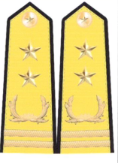 | Cấp phó | 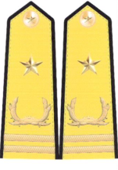
d) Cấp hiệu công chức thuế
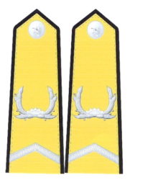
3. Lễ phục:
a) Lễ phục mùa đông nam
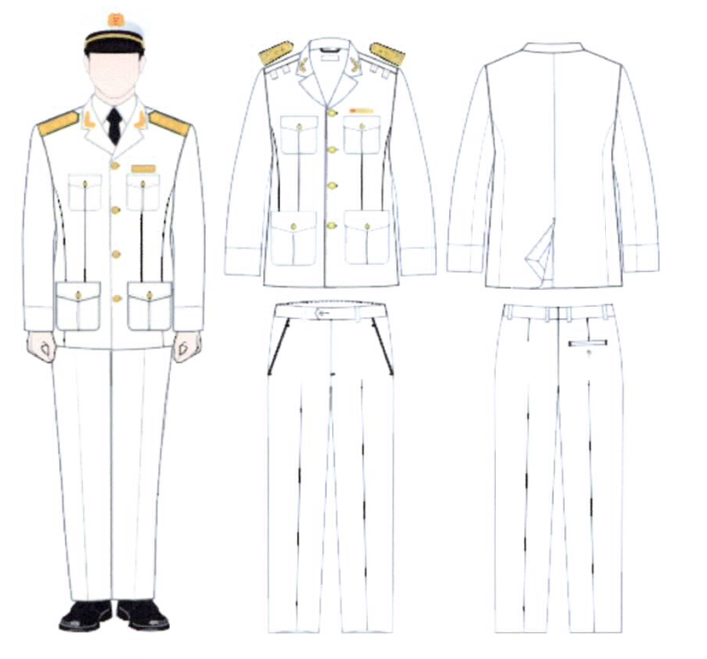
b) Lễ phục mùa đông nữ
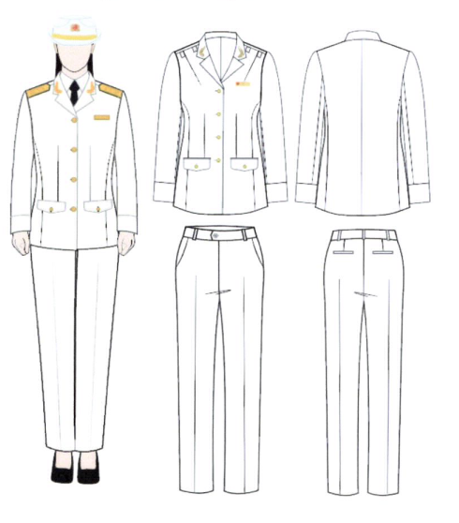
c) Lễ phục mùa hè nam
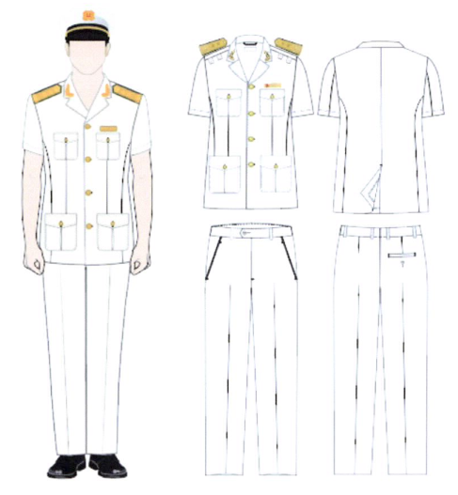
d) Lễ phục mùa hè nữ
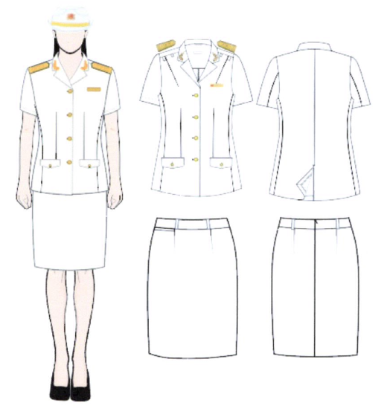
4. Áo quần xuân hè:
a) Áo quần xuân hè nam
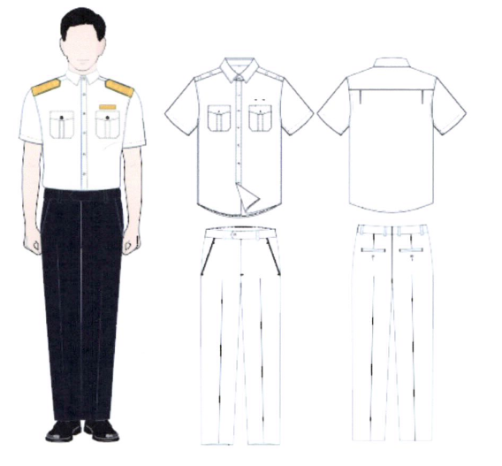
b) Áo quần xuân hè nữ
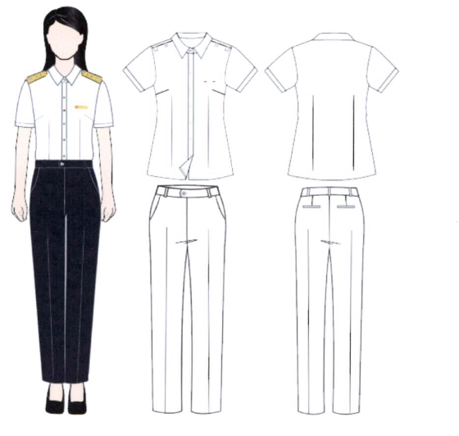
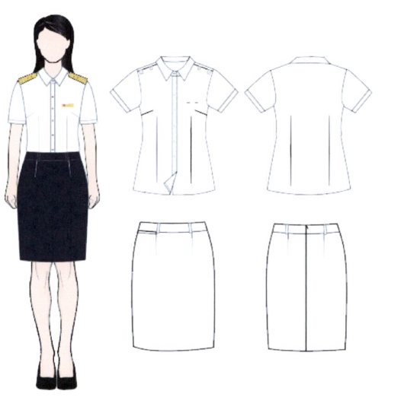
5. Áo quần thu đông:
a) Áo quần thu đông nam
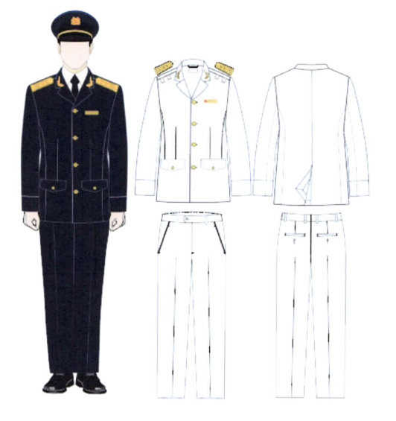
b) Áo quần thu đông nữ
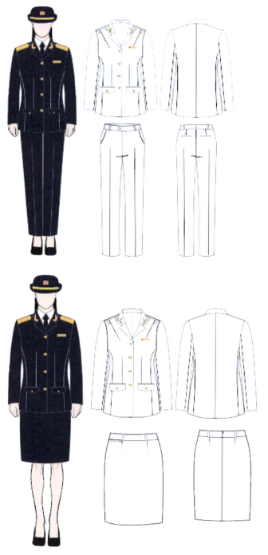
6. Áo sơ mi mặc bên trong áo lễ phục mùa đông, áo sơ mi thu đông (áo sơ mi dài tay)
a) Áo dài tay nam
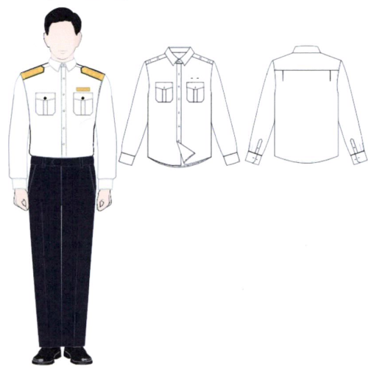
b) Áo dài tay nữ
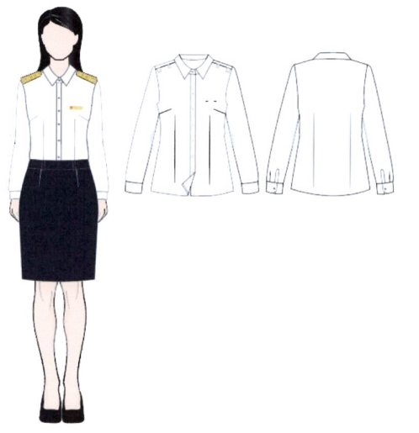
7. Áo chống rét:
a) Áo chống rét nam
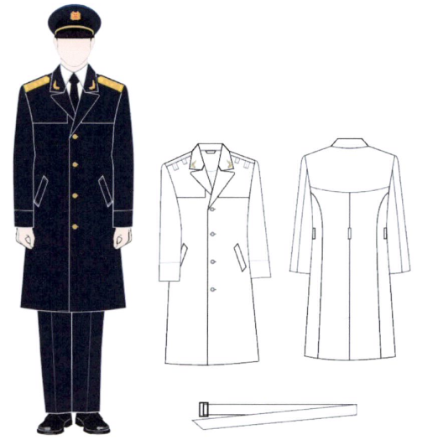
b) Áo chống rét nữ
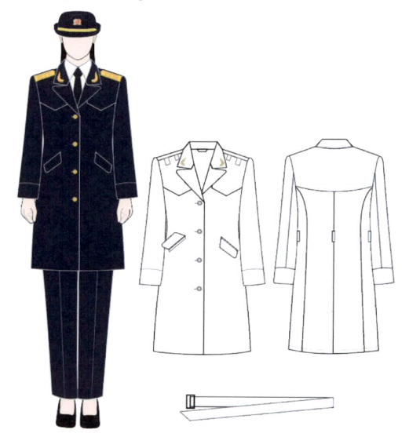
8. Mũ:
a) Mũ kê pi dùng cho lễ phục nam
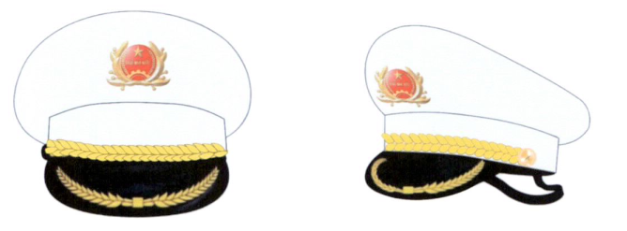
b) Mũ kê pi dùng cho thường phục nam
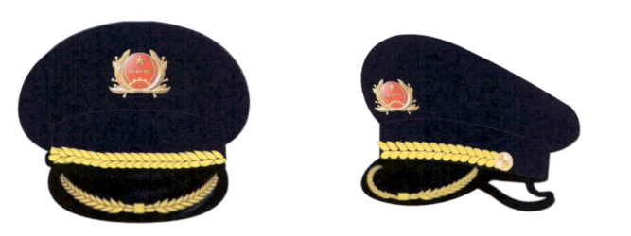
c) Mũ mềm dùng cho lễ phục nữ
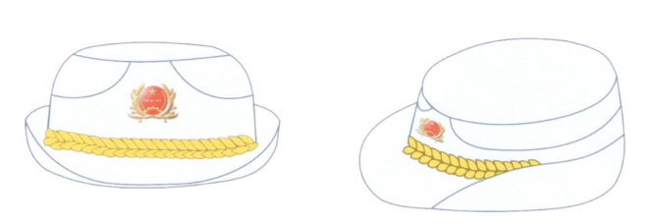
d) Mũ mềm dùng cho thường phục nữ
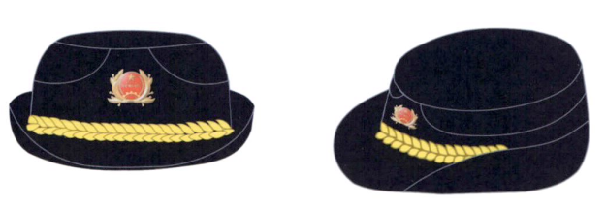
9. Giày:
a) Giày nam
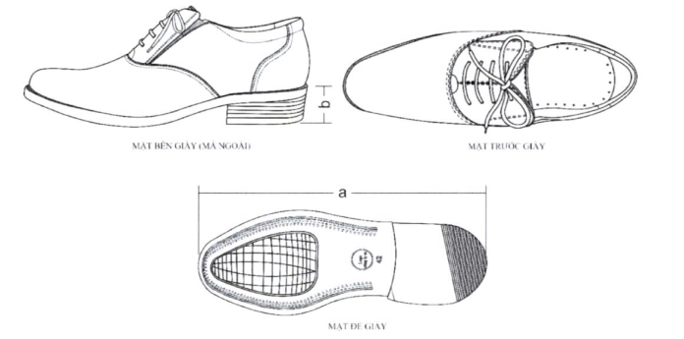
b) Giày nữ
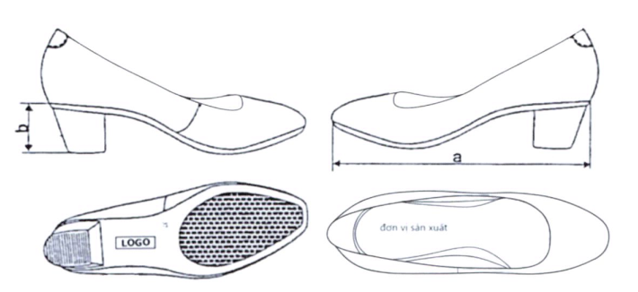
10. Dây thắt lưng
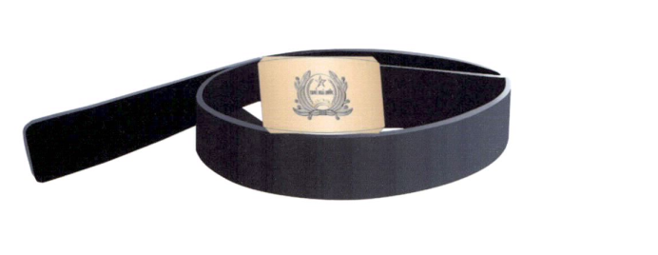
11. Cà vạt
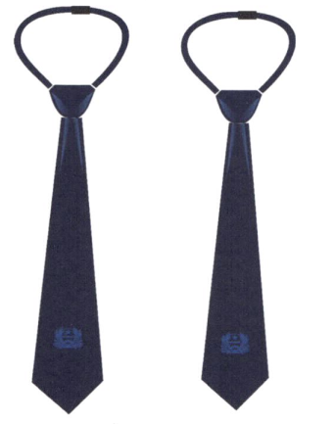
12. Tất chân
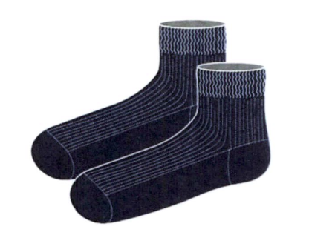
13. Cành tùng
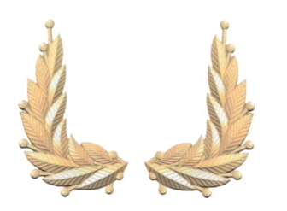
14. Biển hiệu công chức
